斗牛

一、创建房间

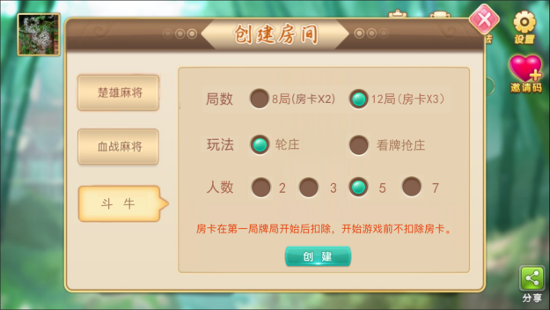

1. 局数与房卡消耗

8局消耗2张房卡，12局消耗3张房卡。默认选定12局。

1. 玩法选项

轮庄，即每一局按顺序（逆时针）轮流坐庄。

看牌抢庄，每位玩家发完牌后，进行抢庄。

1. 成功创建房间后，系统生成一个房间号。
2. 玩家加入与准备

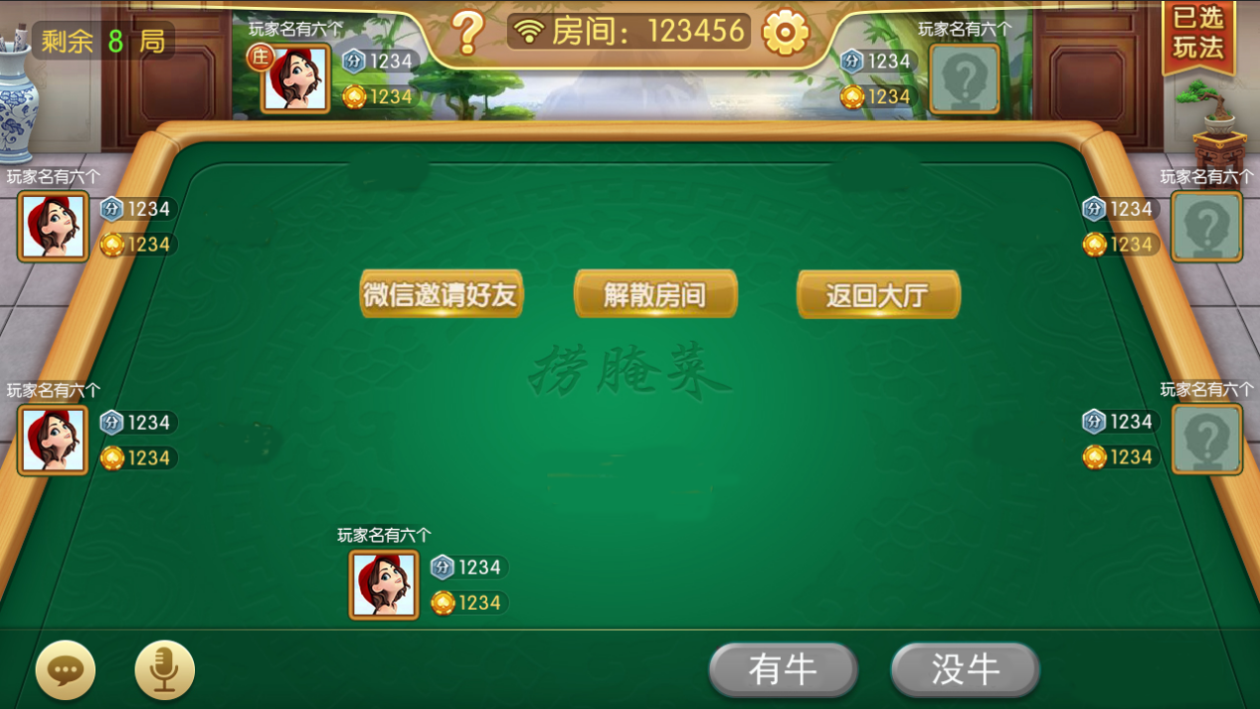

1. 房主创建房间后，进入房间的人数没满时

1-1.房主可操作选项为：微信邀请好友、解散房间、返回大厅。

微信邀请好友：向微信好友发送游戏房间信息，逻辑可参考麻将的微信分享。

解散房间：解散当前房间，已加入的玩家强制返回至大厅，逻辑可参考麻将的解散房间。

返回大厅：返回到大厅，不解散房间。

1-2.非房主玩家可操作选项为：微信邀请好友、返回大厅。

微信邀请好友：同房主逻辑。

返回大厅：退出当前房间，返回至大厅。

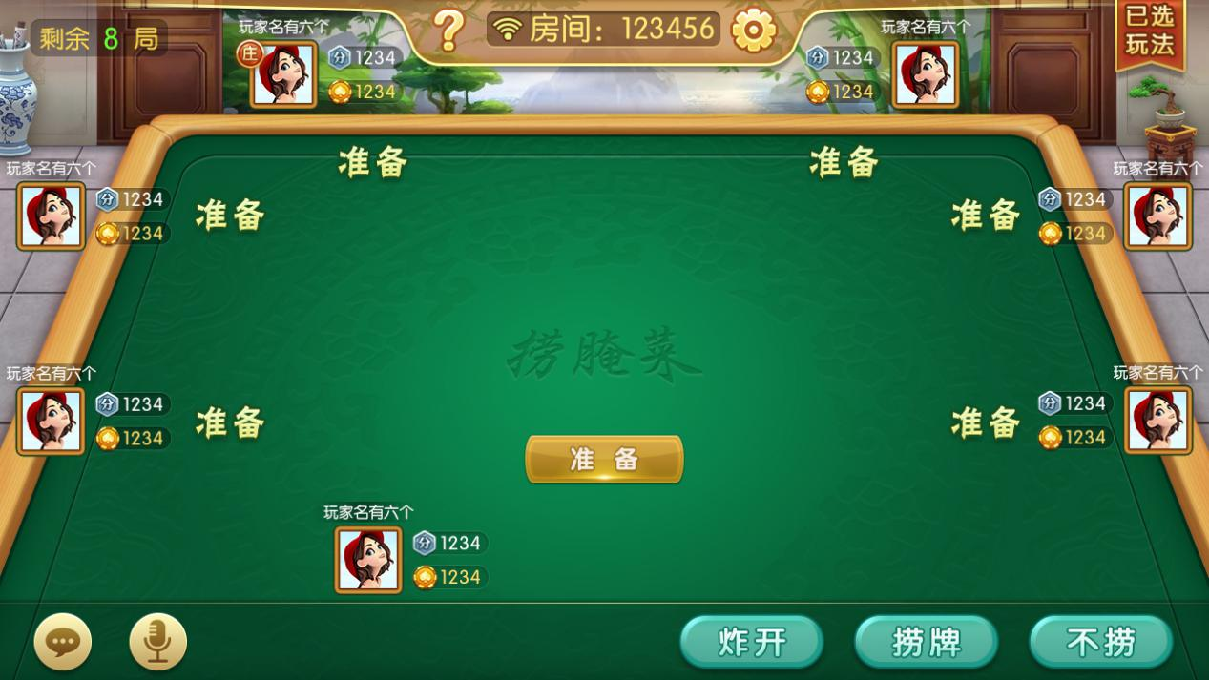

当房间内人满时，所有玩家的可操作选项全部变为“准备”。已经选择准备的玩家在相应的位置中显示“准备”二字。

2.玩家方位图

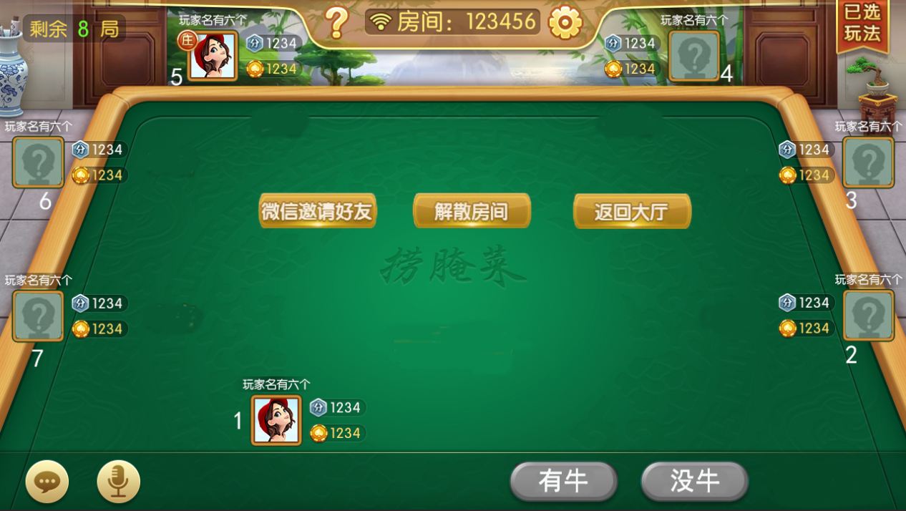

房间人数上限为2人时，只显示1、5号位玩家。

房间人数上限为3人时，只显示1、4、5号位玩家。

房间人数上限为5人时，只显示1、2、4、5、7号位玩家。

房间人数闪现为7人时，全部显示。

1. 开始游戏

当所有玩家都准备完毕后，跟选择的玩法类型进行游戏流程

1. 轮庒---玩法一

所有玩家都准备完成后，系统随机选定一位玩家拥有优先叫庒权

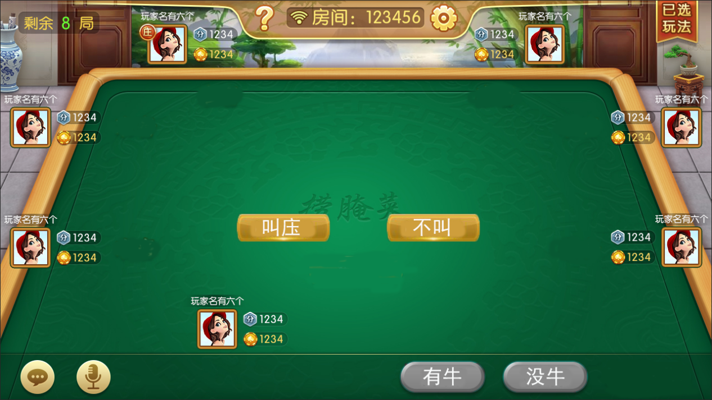

选择叫庒后，叫庒的玩家头像外框闪动发光特效，持续2秒，间隔500毫秒。并在头像左上方标注“庒”标记。

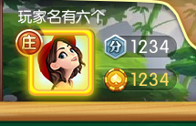

选择不叫后，把叫庒权移交给下一家（逆时针方向），并提示“不叫”（与准备提示文字同一个位置）。

如果一圈下来都没有人选择叫庄，优先叫庒的玩家自动成为本局的庄家。

1. 看牌抢庄---玩法二

每一局开始前每个玩家先发4张牌，然后牌桌中间出现抢庄选项

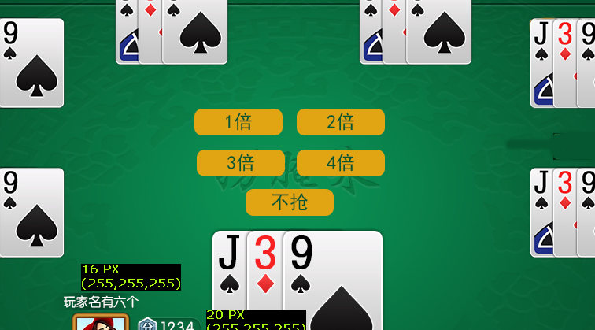

每位玩家都有1倍、2倍、3倍、4倍、不抢，5个选项，5选1。

已选择的玩家右侧显示抢庄的倍数或者不抢

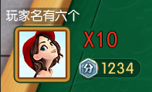

待所有玩家都选择完毕后，倍数最大的玩家当选本局庄家，出现多个最高倍数或者全部不抢的玩家时，系统在这几个玩家中随机抽取一名作为庄家，随机抽取前播放一个动画。

边框高亮动画在几个玩家中来回闪动，每位玩家各闪2次，最后定格在被系统选中的玩家头像上。闪动间隔为200毫秒。

定完庒后，每位玩家再发一张牌。（定庄前每位玩家已经发了4张牌）

1. 闲家下注

叫庒完成后，庄家以外的玩家都称为“闲家”。闲家开始选择下注倍数

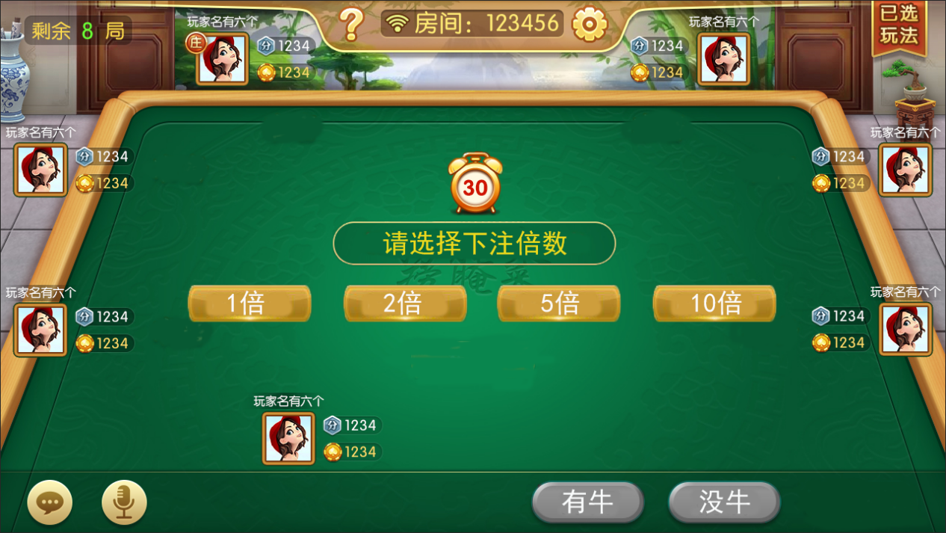

叫分完毕的玩家在头像右侧显示对应的倍数，例：选了10倍则显示为“X10”



1. 发牌

待所有闲家下注完毕后，开始发牌，从庄家开始逆时针一张一张的发。

发牌动画效果：扑克牌从中间往对应的玩家方向飞行。

发牌动画参考附件

五张牌全部发完后的效果图

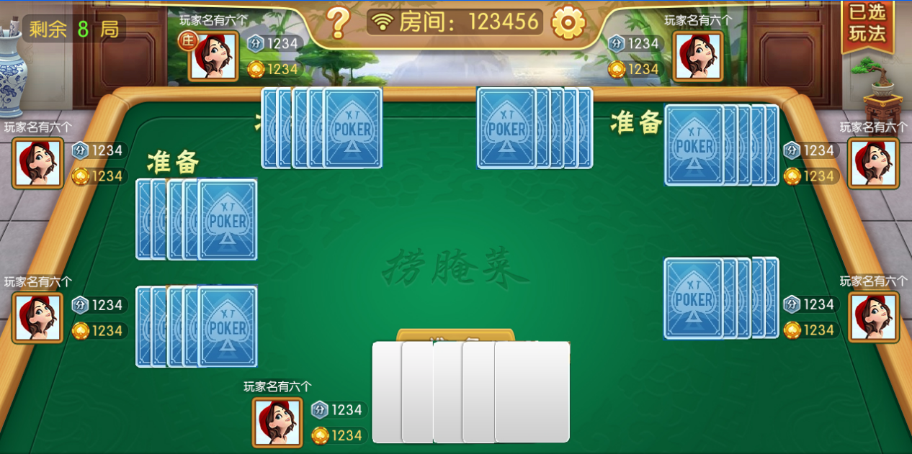

1. 选择操作

发牌完毕后，各自玩家进入选择阶段

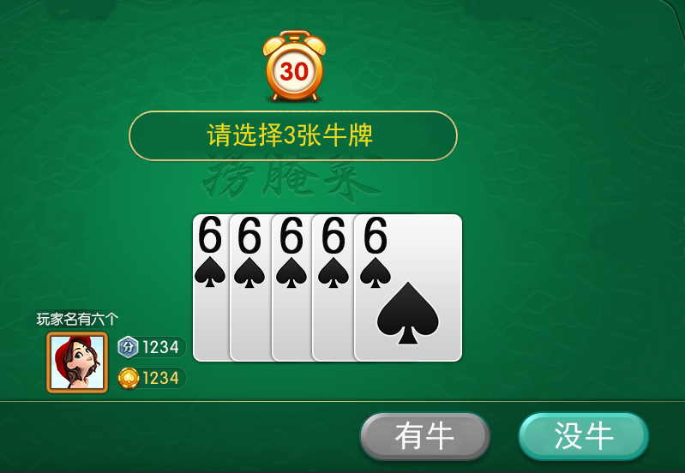

5-1.牌桌中间出现倒计时和提示，有牛按钮变为灰色不可点击状态，没牛按钮变为可点击状态。

5-2.我方桌面上5张允许被点选操作，被点选的牌突出显示并记录一个点选标记，同时允许点选3张牌。

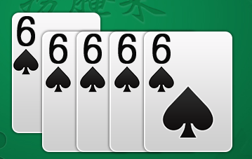

5-3.已点选的牌被再次点击时，则视为取消选择操作，这张牌收回到牌组中并取消一个被点选标记。

5-4.当前已有3张被点选的牌时，点击另外两张没选定的牌时，不发生任何操作事件并在牌桌中间弹出提示文字“没办法选择更多牌啦！”调用系统上漂tips栏。

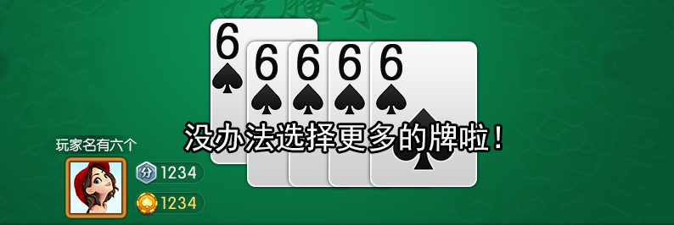

5-5.当3张被点选的牌的点数之和等于10的整倍数时，有牛按钮变为高亮可点击状态，点击则完成本次选择操作，根据剩下两个张的点数之和的个位数判定为“牛几”。

5-6.点击没牛按钮时，直接完成本次选择操作，并判定为“没牛”牌型。

5-7.已完成操作的玩家，在牌组上显示“完成”二字，如果牌型是有牛的，左侧三张牌优先显示三张能组成牛的牌（排序不分先后），有牛和无牛按钮变为不可点击状态。

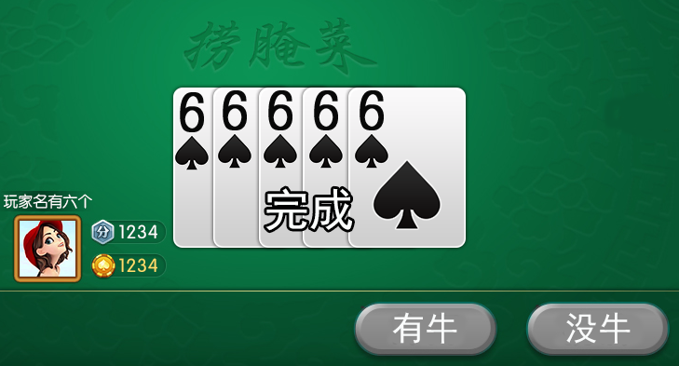

非我方玩家完成操作后提示。

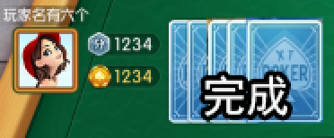

1. 公布结果

当所有的玩家都完成操作后，所有玩家的牌都翻转至正面。并显示对应的结果。

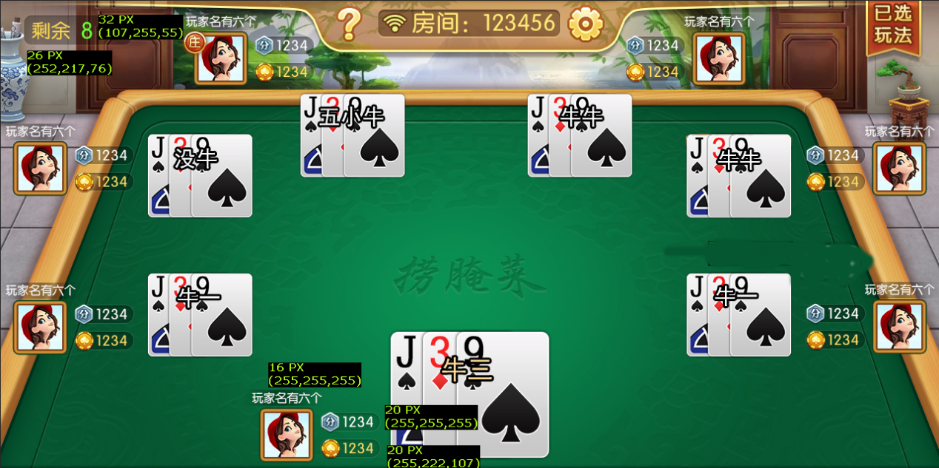

公布结果界面停留2秒钟，本局结束，弹出单局结算界面。

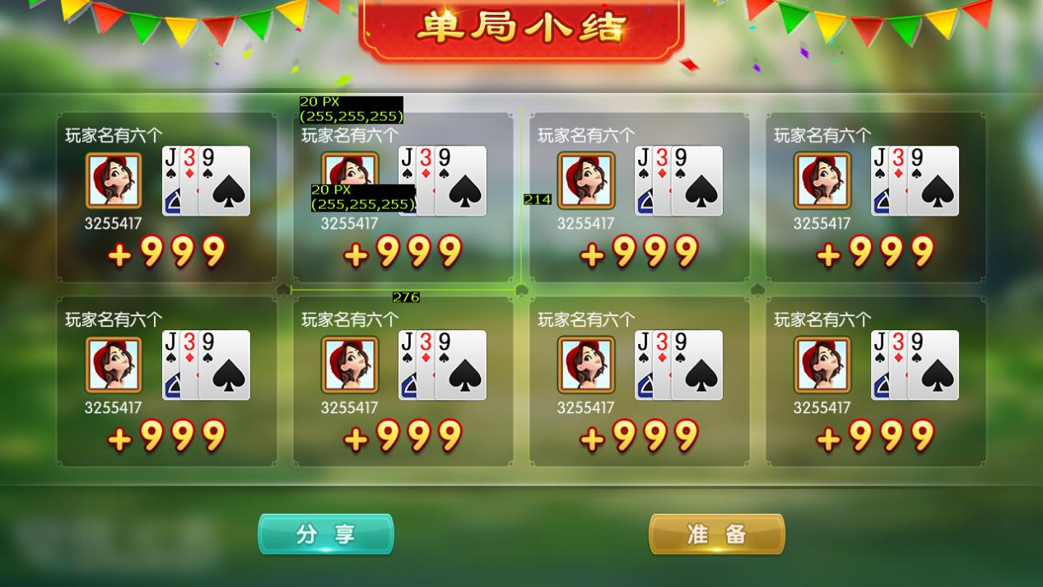

结算界面根据牌型大小从左上角开始由左往右排序，每一个玩家显示自己的牌型、个人信息和本局对应的分数，最后一局的单局结算“准备”按钮变成“总结算”。

1. 总结算

当所设的牌局都打完时，在最后一局的单局结算界面中点击总结算则跳转至总结算界面。

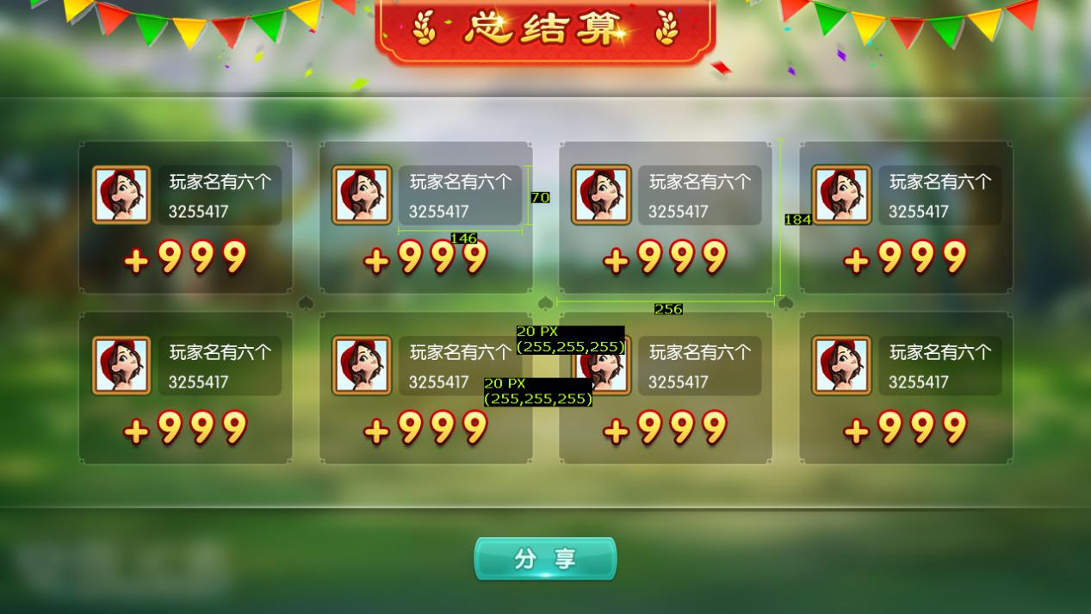

根据最终得分高低从左上角开始由左往右排序，同分数的玩家根据最后一局的牌型大小优先排序。